Агрегаты электронасосные
центробежные одноступенчатые
самовсасывающие малозасоряемые
для сточных вод
ZW, ZWF

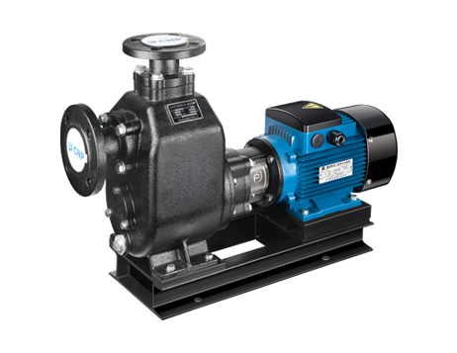

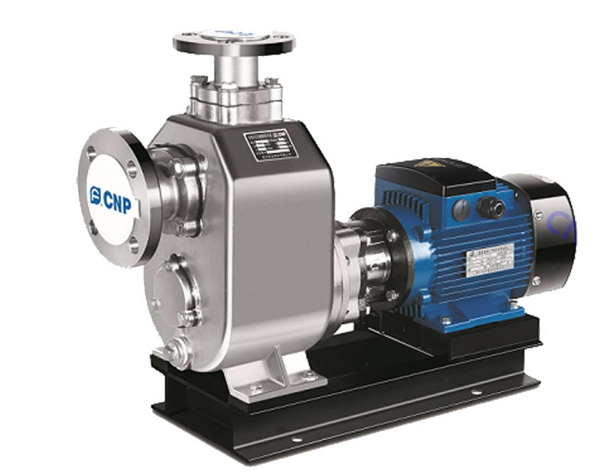

Руководство по эксплуатации

Введение
Руководство по эксплуатации предназначено для ознакомления с конструкцией, работой и техническими характеристиками агрегатов электронасосных центробежных одноступенчатых самовсасывающих малозасоряемых серий ZW, ZWF, а также с правилами монтажа/демонтажа, технического обслуживания, хранения и транспортировки и техникой безопасности при выполнении выше указанных работ.
Малозасоряемые самовсасывающие агрегаты электронасосные серии ZW, ZWF являются специализированым оборудованием для отведения сточных вод. Они характеризуются высокой производительностью и высокой устойчивостью к засорению, а также имеют уникальную структуру масляной камеры для обеспечения надежной работы торцевого уплотнения.
Данный насос может использоваться для транспортировки жидкостей, содержащих взвешенные частицы и волокнистые примеси, в основном используемых в следующих отраслях промышленности:
- системы очистки городских сточных вод;
- системы очистки промышленных стоков;
- в бумажной, текстильной и красящей промышленностях;
- откачка вод со строительных объектов;
- ирригация и мелиорация в сельском хозяйстве;
- дренажные работы в горнодобывающей промышленности;
- разведение речных прудов;
- и остальные подобные применения.

Агрегаты электронасосные изготовлены согласно стандартам:
EN ISO 12100-1:2003, EN ISO 12100-2:2003, EN 809:1998+AC:2002,
EN ISO 14121-1:2007, EN 60204-1:2006, EN 61000-6-2-2005, EN 61000-6-4-2007.

Директивы о соответствии:
Директива Евросоюза по машинному оборудованию: 98/37/EC, 2006/42/EC,
Директива Евросоюза по низковольтному оборудованию: 2006/95/EC,
Директива Евросоюза по электромагнитной совместимости: 2004/108/EC.

Регистрационный номер декларации о соответствии:
TC № RU Д-CN.АЛ16.В.60431 , выдан 02.12.2016 , срок действия до 01.12.2021г.
Выдана ООО «ЭНЕРГОИМПОРТ»: 454053, Челябинская область, город Челябинск, Троицкий тракт, дом 19Ж, помещение 25, Российская Федерация.

Наименование компании-производителя:
Nanfang Zhongjin Environment Co., Ltd.
Адрес: No. 46, Renhe Avenue, Renhe town, Yuhang district, Hangzhou City, Zhejiang, China

Страна-производитель: Китай.

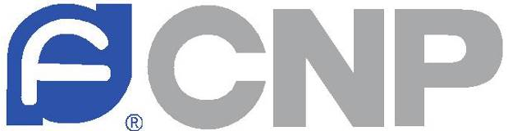
Товарный знак:

Рекламации принимаются: ООО «ЭНЕРГОИМПОРТ», Российская Федерация, 454053, Челябинская область, город Челябинск, Троицкий тракт, дом 19Ж, помещение 25.

Цель руководства
Данное руководство по эксплуатации (далее - руководство) предназначено для выполнения работ по установке, подключению, эксплуатации и техническому обслуживанию агрегатов электронасосных центробежных одноступенчатых самовсасывающих малозасоряемых для сточных вод серии ZW, ZWF фирмы CNP.

ВНИМАНИЕ!!!
УСТАНОВКУ, ПОДКЛЮЧЕНИЕ, ЭКСПЛУАТАЦИЮ И ТЕХНИЧЕСКОЕ ОБСЛУЖИВАНИЕ АГРЕГАТОВ ЭЛЕКТРОНАСОСНЫХ СЕРИИ ZW, ZWF ДОЛЖНЫ ПРОИЗВОДИТЬ ТОЛЬКО КВАЛИФИЦИРОВАННЫЕ СПЕЦИАЛИСТЫ, ОБЛАДАЮЩИЕ НЕОБХОДИМЫМИ НАВЫКАМИ И ОПЫТОМ, А ТАКЖЕ ИМЕЮЩИЕ УДОСТОВЕРЕНИЯ, ПОДТВЕРЖДАЮЩИЕ ИХ ПРАВО НА ВЫПОЛНЕНИЕ ПОДОБНЫХ РАБОТ!!!

ВНИМАНИЕ!!!
ПОСЛЕ ВЫПОЛНЕНИЯ ПУСКОНАЛАДОЧНЫХ РАБОТ НЕОБХОДИМО ОБЕСПЕЧИТЬ СОХРАННОСТЬ НАСТОЯЩЕГО РУКОВОДСТВА И ЕГО ДОСТУПНОСТЬ ДЛЯ ОБСЛУЖИВАЮЩЕГО ПЕРСОНАЛА НА ОБЪЕКТЕ РАЗМЕЩЕНИЯ ИЗДЕЛИЙ (АГРЕГАТОВ ЭЛЕКТРОНАСОСНЫХ ZW, ZWF)!!!
Техника безопасности
ВНИМАНИЕ!!!
НЕНАДЛЕЖАЩЕЕ ИСПОЛЬЗОВАНИЕ ИЗДЕЛИЯ МОЖЕТ ПРИВЕСТИ К ПРОИЗВОДСТВЕННЫМ ТРАВМАМ И ПОВРЕЖДЕНИЮ ИМУЩЕСТВА, А ТАКЖЕ ПРЕКРАЩЕНИЮ ДЕЙСТВИЯ ГАРАНТИИ!!!

ВНИМАНИЕ!!!
УСТАНОВКУ, ПОДКЛЮЧЕНИЕ, ЭКСПЛУАТАЦИЮ И ТЕХНИЧЕСКОЕ ОБСЛУЖИВАНИЕ АГРЕГАТОВ ЭЛЕКТРОНАСОСНЫХ СЕРИИ ZW, ZWF ДОЛЖНЫ ПРОИЗВОДИТЬ ТОЛЬКО КВАЛИФИЦИРОВАННЫЕ СПЕЦИАЛИСТЫ, ОБЛАДАЮЩИЕ НЕОБХОДИМЫМИ НАВЫКАМИ И ОПЫТОМ, А ТАКЖЕ ИМЕЮЩИЕ УДОСТОВЕРЕНИЯ, ПОДТВЕРЖДАЮЩИЕ ИХ ПРАВО НА ВЫПОЛНЕНИЕ ПОДОБНЫХ РАБОТ!!!

Установка, пуск, эксплуатация и техническое обслуживание насосного оборудования относится к работам повышенной опасности, поэтому персонал, задействованный в данных работах, должен соблюдать не только требования безопасности настоящего руководства, но и технику безопасности отдельных специальных профессий (например: слесаря-сборщика, электрика и т.д.).
Требования безопасности при установке и подключении
ВНИМАНИЕ!!!
УСТАНОВКУ АГРЕГАТА ЭЛЕКТРОНАСОСНОГО ВЫПОЛНЯТЬ ТОЛЬКО ПРИ ОТКЛЮЧЕННОМ ЭЛЕКТРОПИТАНИИ!!!
Требования безопасности при техническом обслуживании
ВНИМАНИЕ!!!
ЗАПРЕЩЕНО ПРИСТУПАТЬ К ТЕХНИЧЕСКОМУ ОБСЛУЖИВАНИЮ РАБОТАЮЩЕГО И НЕОБЕСТОЧЕННОГО АГРЕГАТА ЭЛЕКТРОНАСОCНОГО!!!

Самовольное изменение конструкции и производство запасных частей не допускается, это влечет за собой прекращение действия гарантии. Изменение конструкции агрегата электронасосного допускается только по согласованию с предприятием-изготовителем. Оригинальные запасные части и авторизированные производителем комплектующие обеспечивают безопасность и надежность эксплуатации. Использование других деталей снимает с изготовителя ответственность за вытекающие отсюда последствия.

ВНИМАНИЕ!!!
НЕСАНКЦИОНИРОВАННОЕ ИЗМЕНЕНИЕ КОНСТРУКЦИИ АГРЕГАТА ЭЛЕКТРОНАСОСНОГО И ИСПОЛЬЗОВАНИЕ НЕОРИГИНАЛЬНЫХ ДЕТАЛЕЙ ВЛЕЧЕТ ПРЕКРАЩЕНИЕ ДЕЙСТВИЯ ГАРАНТИИ И ВЛИЯЕТ НА ЕГО БЕЗОПАСНОСТЬ!!!

- Технические характеристики агрегатов электронасосных горизонтальных центробежных одноступенчатых самовсасывающих малозасоряемых
серий ZW, ZWF
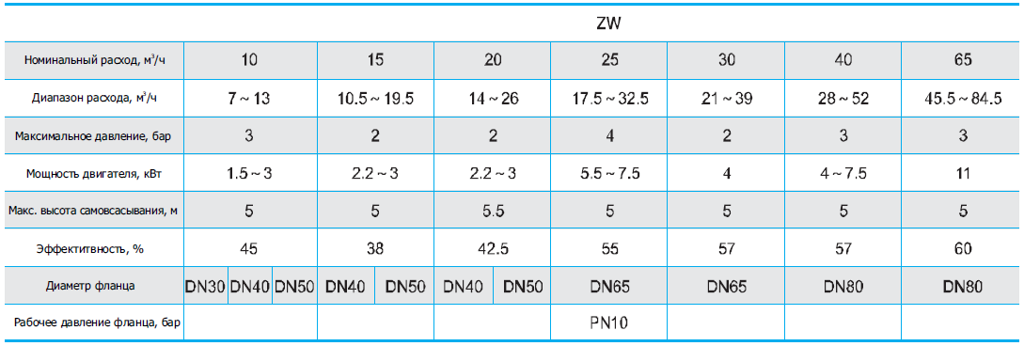

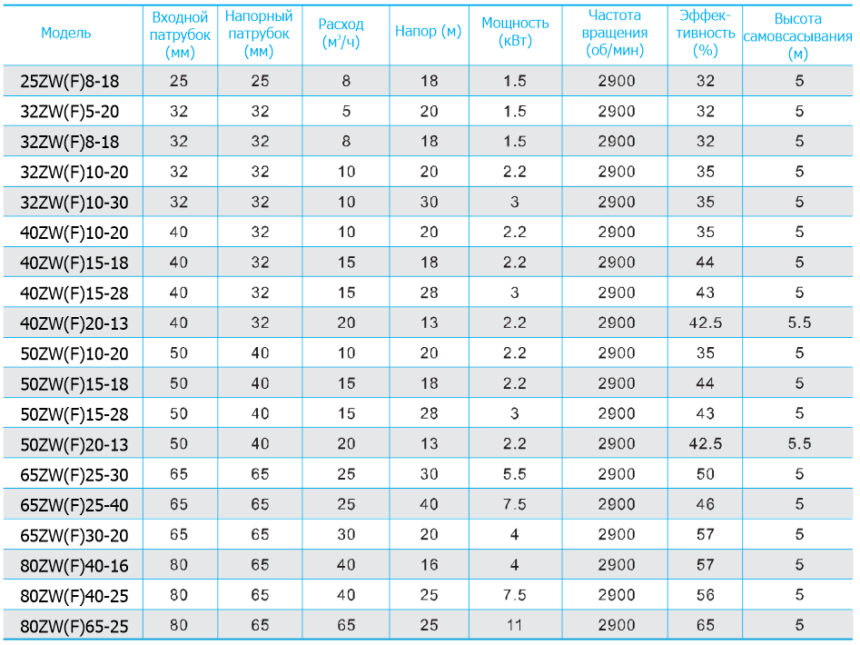

Конструкция агрегата электронасосного центробежного одноступенчатого самовсасывающего малозасоряемого для сточных вод серии ZW, ZWF
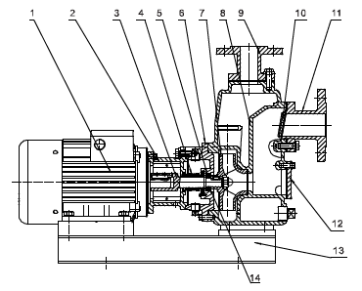
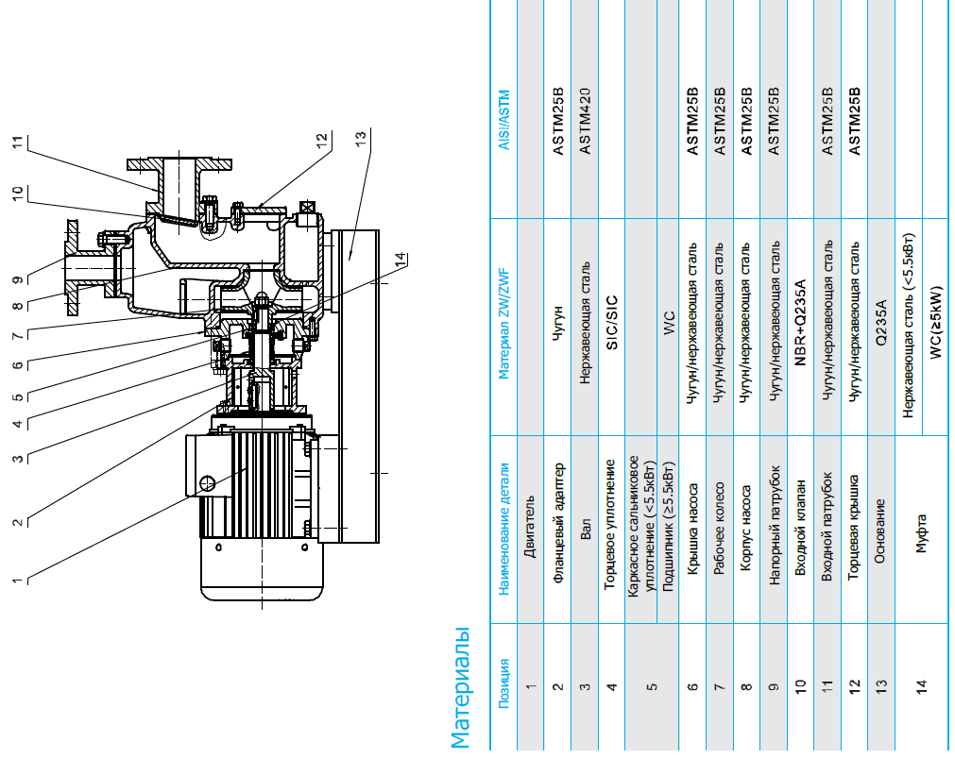

Габаритно-присоединительные размеры и масса агрегата электронасосного центробежного одноступенчатого самовсасывающего малозасоряемого для сточных вод серии ZW, ZWF
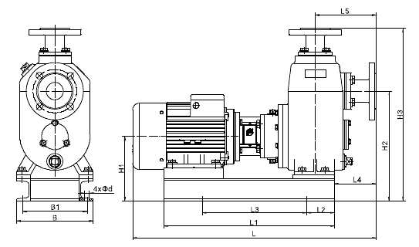
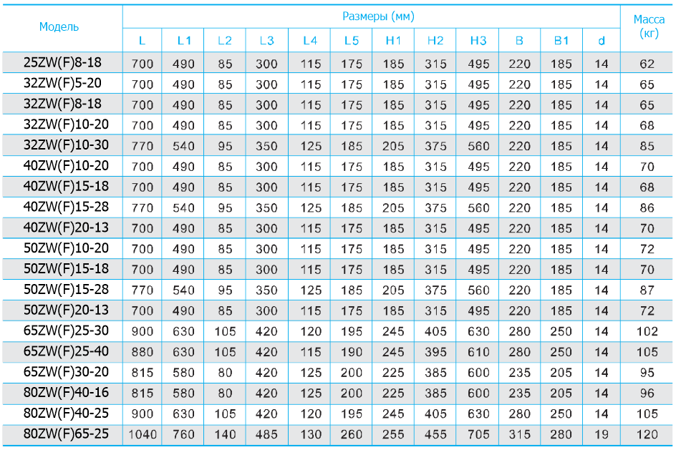
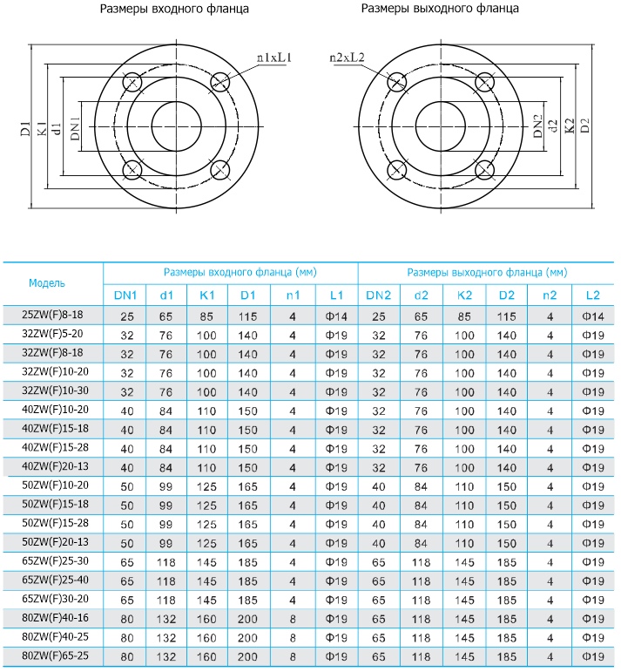

Срок эксплуатации (при условии соблюдений требований настоящего руководства): 5 лет.
Гарантийный срок (при условии соблюдений требований настоящего руководства): 2 года.

